МИНИСТЕРСТВО ЦИФРОВОГО РАЗВИТИЯ, СВЯЗИ И МАССОВЫХ КОММУНИКАЦИЙ РОССИЙСКОЙ ФЕДЕРАЦИИ

Ордена Трудового Красного Знамени федеральное государственное бюджетное учреждение высшего образования

**«Московский технический университет связи и информатики»**

Лабораторная работа №5

**Лабораторная работа № 5 Работа с классами**

**по дисциплине**

**«Введение в информационные технологии»**

Выполнил: студент гр. БВТ2403

Лашков Ю.Е.

Проверил: Кузнецов В.А.

Москва, 2024 г.

**Цель работы**: Получить практический опыт работы с ООП в Python.

**Оборудование:** Компьютер с установленным программным обеспечением Python.

**Введение:** Объектно-ориентированное программирование (ООП) в Python позволяет создавать структурированный и повторно используемый код, что упрощает процесс разработки и сопровождения программного обеспечения.

**Методы и технологии:** В процессе работы применяются такие подходы, как:

- Создание классов для представления объектов

- Инициализация объектов с использованием метода __init__.

- Работа с атрибутами для хранения и изменения данных внутри объектов.

- Определение методов классов для получения и изменения информации об объектах.

- Использование встроенных функций для вывода информации на экран.

***Задача №1*** *(Базовый класс и методы)*

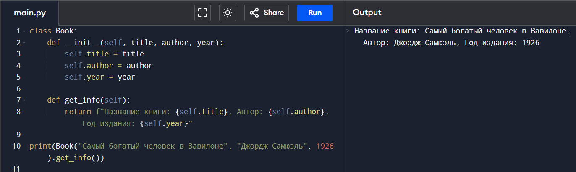

Код создает класс Book для моделирования книги с атрибутами: название, автор и год издания. При создании экземпляра класса пользователь задает эти параметры. Метод get_info() возвращает строку с описанием книги. В программе создается объект книги с заданными параметрами и выводится информация о ней через метод get_info().

***Задача №2*** *(Работа с конструктором)*

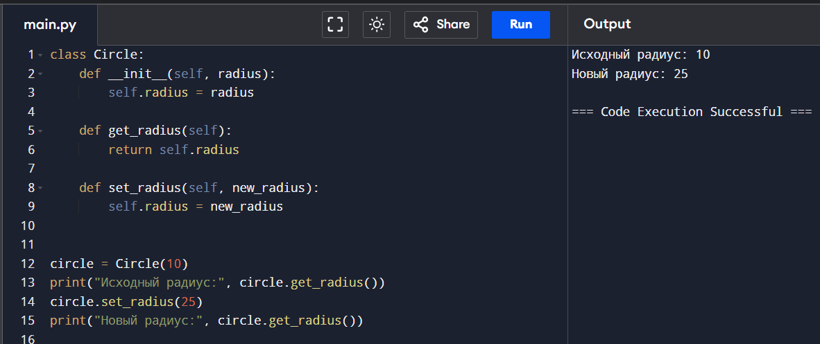

Код определяет класс Circle, который представляет круг с радиусом. Класс включает методы для получения текущего радиуса get_radius() и изменения его значения set_radius(). В программе создается круг с радиусом 10, который выводится с помощью get_radius(). Затем радиус меняется на 25, и новый радиус снова выводится, показывая изменение.

**Заключение:** В ходе работы мы научились создавать классы в Python, определять атрибуты и методы, а также взаимодействовать с объектами.